Линия производства гуминовых удобрений по технологии Косьяненко Г.Н.

Геннадий Николаевич Косьяненко"<biokos@bk.ru>
Телефонный номер: +79661935107

1. ОСНОВНОЕ ОБОРУДОВАНИЕ.

На Ваш запрос сообщаем что мы изготавливаем серийно на заказ необходимое Вам оборудование. Срок изготовления 75-95 раб. Дней. Рабочие эскизы высылаются на согласование в течение 10-15 рабочих дней с момента заключения Договора и предоплаты 50%. Заказчик вправе изменять в процессе согласования эскизов габаритные размеры в пределах оговоренных в спецификации геометрических объемах. Самовывоз или доставка через транспортную компанию, оплата доставки при получении.
Спецификация на линию производства гуминовых удобрений по технологии Косьяненко Г.Н.
№ | Наименование единицы | ЦЕНА | КОЛ  - ВО | СТОИМОСТЬ
1 | Cито барабанного типа РТ-500 герметичное от пыли. Емкость 500л горизонтальная барабанного типа с вращающимся ситом и неподвижным герметичным кожухом из нержавеющей стали (размер ячеек по продукту) с мотор – редуктором 7.5кВт с частотным преобразователем . Съемные герметичные от пыли крышки на защелках. Приемная воронка-бункер, два отводящих желоба в закрытом исполнении. Конструкция на раме из нержавеющей стали Вибромотор. Пульт управления. Регулировка угла наклона. | 690 390р | 1 | 690 390р.
2 | Ленточный транспортер с наклонными бортами. Реверс, Пульт управления. Бункер для загрузки продукта. Мобильный, на четырех колесах со стопором.  Назначение: Подача продукта в емкость РТ-3200 для предварительной подготовки продукта. | 561 700р | 1 | 561 700р
3 | Емкость РТ-3200 для предварительной подготовки продукта.  Конструкция: Емкость атмосферная однослойная 3200л, 1/3 крышки подъемная с моющими головками 2шт., с остроконусным дном.  Материал, контактирующий с продуктом, нержавеющая сталь 08Х18Н10 (AISI304) Патрубок входа жидкости в цилиндрическую часть емкости, с дополнительным патрубком слива и краном Ду50. Счетчик воды на входе, электромагнитным клапаном с обратным клапаном. Фильтр тонкой очистки на входе в емкость.  Барботер с двумя входами (вилка) для подачи воздуха и озона, и четырьмя электромагнитными клапанами DN15 для ввода в емкость выше конуса.  Перемешивающее устройство:  - рамно-спирального типа, с фторопластовыми скребками для распределения во всем объеме, мотор-редуктор 4 кВт, с донным опорным узлом, обороты регулируемые 0 - 28 об/мин.).  Днище остроконусное, на сливе нержавеющая шиберная заслонка Ду200 с дополнительным патрубком слива и краном Ду80.  Управление и контроль: Пульт управления, 2-х канальный измеритель-регулятор, пускатель перемешивающего устройства. Датчик ТСП в продукт.  Частотные преобразователи на привод мешалки, для регулирования оборотов мешалки и винтового насоса ОНВ-12. | 2 440 200р | 1 | 2 440 200р
3.1 | Емкость подготовки воды тип РТ-3100.  Емкость однослойная 3100л,  из пищевой нержавеющей стали AISI304 (08Х18Н10) с коническим дном, нержавеющий кран Ду50. На входе в емкость счетчик воды. | 496 100р | 1 | 496 100р
3.2 | Гомогенизатор-диспергатор РПГ-15 -4, с одинарным торцевым уплотнением и сварной крышкой. Зубчатый гомогенизатор 4-х ступенчатый, мощность привода 15 кВт. | 256 000р | 1 | 256 000р
3.3 | Трубопроводная обвязка на рециркуляцию и выгрузку подготовленной воды в Емкость РТ-3200 для предварительной подготовки продукта через сетчатый фильтр и счетчик воды | 147 800р | 1 | 147 800р
3.4 | Компрессор воздушный 220л/мин для подачи воздуха через озонатор в обвязке с емкостью РТ-3200 для предварительной подготовки продукта. | 375600р. | 1 | 375600р.
3.5 | Компрессор воздушный 220л/мин для подачи воздуха на барботер с двумя входами (вилка) (подача воздуха и озона, в четыре электромагнитных клапана DN15 для ввода в емкость выше конуса). В обвязке с емкостью РТ-3200 для предварительной подготовки продукта. | 375600р. | 1 | 375600р.
3.6 | Насос винтовой ОНВ-12 в обвязке с емкостью РТ-3500 для предварительной подготовки продукта и на выгрузку продукта в Ванну промывочную тип РТ500 | 269 000р | 1 | 269 000р
4 | Ванна промывочная тип РТ-500 из пищевой нержавеющей стали AISI304 с автоматическим пневмоподъемом крышки с закрепленными на внутренней стороне крышки лампами УФ в защитном кожухе и магистральной линией с форсунками для полива продукта сверху, загруженного в перфорированную корзину с автоматическим пневмоподъемом на выгрузку продукта в приемный бункер ленточного транспортера. В нижней части ванны промывочной фильтр отстойник для осадка песка с дисковым затвором для отсекания, боковой патрубок для слива воды в канализацию на конусной части. Насос ОНЦ для циркуляции воды и полива продукта. Фильтр сетчатый, фильтр тонкой очистки. Трубопроводная обвязка , пневморегуляторы , пневмоцилиндры , пневмофитинги , пневмотрубки  Пульт управления Ванны промывочной тип РТ-500 и насосом ОНЦ с частотным преобразователем | 1370000р | 1 | 1370000р
5 | Ленточный транспортер с наклонными бортами. Реверс, Пульт управления. Бункер для загрузки продукта. Мобильный, на четырех колесах со стопором. Назначение: Подача продукта в диссольвер ДС-3200 | 561 700р | 1 | 561 700р
6 | Диссольвер РТ-3200 для первичной диспергации и гомогенизации продукта.  Конструкция: Емкость атмосферная однослойная 3200л, 1/3 крышки подъемная с моющими головками 2шт., с остроконусным дном.  Материал, контактирующий с продуктом, нержавеющая сталь 08Х18Н10 (AISI304) Патрубок входа жидкости в цилиндрическую часть емкости, с дополнительным патрубком слива и краном Ду50. Счетчик воды на входе электромагнитным клапаном с обратным клапаном. Фильтр тонкой очистки на входе в емкость.  Барботер с двумя входами (вилка) для подачи воздуха и озона, и четыремя электромагнитными кпапанами DN15 для ввода в емкость снизу (в конус).  Перемешивающее устройство быстроходное :  - тип фреза , мотор 7,5кВт обороты регулируемые 0 - 1500 об/мин.  Днище остроконусное, на сливе нержавеющий патрубок слива и краном Ду80 .  Управление и контроль: Пульт управления, 2-х канальный измеритель-регулятор, пускатель перемешивающего устройства. Датчик ТСП в продукт.  Частотные преобразователи на привод быстроходной мешалки тип фреза, для регулирования оборотов мешалки тип фреза, и гомогенизаторов РПГ-15 и РПГ15i | 2 689 300р | 1 | 2 689 300р
6.1 | Компрессор воздушный 220л/мин для подачи воздуха через озонатор в обвязке с емкостью РТ-3700 для предварительной подготовки продукта. | 375600р. | 1 | 375600р.
6.2 | Гомогенизатор-диспергатор РПГ-15 с одинарным торцевым уплотнением и сварной крышкой. | 189 000р. | 1 | 189 000р.
6.3 | Гомогенизатор РПГ-15 i, многоступенчатый для гомогенизации продукта.  С одинарным торцевым уплотнением. Мощность привода 15 кВт. | 294 900р | 1 | 294 900р
6.4 | Трубопроводная обвязка на рециркуляцию гомогенизатора РПГ15 и РПГ-15i в Диссольвер ДС-3200 и на выгрузку в Вакуумный реактор ВВУ -3200 | 150 000р | 1 | 150 000р
7 | Вакуумный реактор ВВУ -3200  Характеристики Объем, л:  геометрический………………… 3200  рабочий, не более …………….. 3000  Рабочее разрежение в корпусе  аппарата, МПа………………… до 0,03  Конструкция: Емкость вакуумная трехслойная 3200л, с термоизоляцией,с остроконусным дном с рубашкой под воду , ТЭНовый обогрев 60кВт (Блок- ТЭН 15кВт х 4шт. ступенчатый нагрев)  . Варка от 2,5 до 3 часов.  В крышке люк, два смотровых окна, 2 моющие головки, воронка для внесения ингредиентов, Днище коническое.  Материал, контактирующий с продуктом пищевая нержавеющая сталь 08Х18Н10 (AISI304) Перемешивающее устройство рамно-спирального типа, с фторопластовыми скребками и распределения во всем объеме, мотор-редуктор 4 кВт, с донным опорным узлом, обороты регулируемые 0 - 28 об/мин.  Дно остроконусное , патрубком слива и краном Ду80  Управление и контроль: Пульт управления, 2-х канальный измеритель-регулятор, пускатель перемешивающего устройства, с реверсом, частотный преобразователь для регулирования оборотов мешалки, , предохранительный и аварийный клапаны, электроконтактный мановакууметр, Датчики ТСП в продукт ив рубашку . Вакуумный насос ВВН (может лучше масляный Value-40?). Линия вакуумирования . Управление гомогенизатором РПГ-15-4 четырехступенчатым с частотным преобразователем | 3 538 750р | 1 | 3 538 750р
7.1 | Гомогенизатор РПГ-15-4, четырехступенчатый для гомогенизации продукта.С одинарным торцевым уплотнением. Мощность привода 15 кВт. В обвязке с ВВУ-3200 на рециркуляцию продукта и выгрузку продукта в Первую Стабилизационную колонну РТ-3200 | 294 900р | 1 | 294 900р
7.2 | Трубопроводная обвязка рециркуляцию ВВУ-3200 и Гомогенизатор РПГ-15-4 и перекачивание в Первую Стабилизационную колонну РТ-3200 | 143 800р | 1 | 143 800р
8 | Первая Стабилизационная колонна РТ-3200 -1, Емкость однослойная 3700л с датчиком уровня, из пищевой нержавеющей стали AISI304 (08Х18Н10) с коническим дном, слив нержавеющий кран Ду80. Пульт управления одноканальным измерителем – регулятором , управление насосами ЦНШ- 5,5 -2шт. на выгрузку жидкой фракции и ОНВ- 12 , центрифугой для пастообразной фракции с частотными преобразователями , управление датчиками уровня | 1221890р. | 1 | 1221890р.
8.1 | Насос ЦНШ-5.5 , мощность привода 5.5кВт на выгрузку жидкой фракции в цетрифугу, в обвязке с Первой Стабилизационной колонной РТ-3200 -1 | 65600р. | 2 | 131200р.
8.2 | Насос ОНВ-12 мощность привода 5.5кВт на выгрузку пастообразной фракции в накопительную емкость РТ-3200 пастообразной фракции | 269 000р | 1 | 269 000р
8.3 | Центрифуга для приема жидкой фракции , 3000об/мин, мощность привода 5.5кВт от Насоса ЦНШ-5.5 | 564700р. | 1 | 564700р.
8.4 | Емкость приемная однослойная прямоугольная тип РТ-300л с датчиком уровня для приема жидкой фракции от центрифуги., в обвязке с насосом Насос ЦНШ-5.5на выгрузку продукта во Вторую Стабилизационную колонну тип РТ-3200-2 | 160200р. | 1 | 160200р.
9 | Емкость накопительная тип РТ-3200-НПФ для пастообразной фракции .  Емкость однослойная 3200л с датчиком уровня, из пищевой нержавеющей стали AISI304 (08Х18Н10) с коническим дном, слив нержавеющий кран Ду80. Пульт управления одноканальным измерителем – регулятором , управление гомогенизатором –диспергатором РПГ-4i –РМ по аналогу импортного IKA в обвязке с винтовым насосом ОНВ- 12 на рециркуляцию и выгрузку пастообразной фракции продукта в обход гомогенизатора , с частотными преобразователями , управление датчиком уровня | 1221990р. | 1 | 1221990р.
9.1 | Гомогенизатор-диспергатор РПГ-4i-Р-М по аналогу импортного IKA модель Ultra-Turrax 2000/4 одноступенчатый 3000об/мин для гомогенизации молочных продуктов, соусов, паст, хрена, горчицы, кремов и т.п.). Из нержавеющей стали AISI316. Производительность по воде 6 м3/час. Рабочая температура до 150грС. Мощность привода 4 кВт с двойным торцевым охлаждаемым уплотнением до 0,6 МПа-6bar, расчетное до 1,0МПа-10 bar. Ротор и статор изготовлены на высокоточном оборудовании, и передача крутящего момента через разнесенный подшипниковый узел (не моноблок), с азотированием поверхности для повышения твердости металла - защита от износа..Изготовление предусматривает блочную поставку (на раме) | 1 683 500р. | 1 | 1 683 500р.
9.2 | Насос ОНВ-12 мощность привода 5.5кВт в обвязке с гомогенизатором –диспергатором РПГ-4i –РМ по аналогу импортного IKA на рециркуляцию пастообразной фракции в Емкость накопительную тип РТ-3200Н и выгрузку продукта через фильтр и расходомер продукта в обход гомогенизатора на установку дозирования пастообразной фракции | 269 000р | 1 | 269 000р
9.3 | Линия Фасовки пастообразной фракции с насосом, фильтром и расходомером,  с установкой полуавтоматического весового дозирования в тару Заказчика от 1л до 20л | 325600р. | 1. | 325600р.
9.4 | Трубопроводная обвязка на рециркуляцию ВВУ-3200 Гомогенизатор-диспергатор РПГ-4i-Р-М , Насос ОНВ-12 и перекачивание в Емкость накопительная тип РТ-3200-НПФ для пастообразной фракции . | 143 800р | 1 | 143 800р
10 | Вторая Стабилизационная колонна РТ-3200 -2, Емкость однослойная 3700л с датчиком уровня, из пищевой нержавеющей стали AISI304 (08Х18Н10) с коническим дном, слив нержавеющий кран Ду80. Пульт управления одноканальным измерителем – регулятором , управление насосами ЦНШ- 5,5 -2шт. на выгрузку жидкой фракции гомогенизатором РПГ-15 -4 сетчатым , центрифугой для пастообразной фракции с частотными преобразователями , управление датчиками уровня | 1221890р. | 1 | 1221890р.
10.1 | Насос ЦНШ-5.5, мощность привода 5.5кВт на выгрузку жидкой фракции в центрифугу, в обвязке со Второй Стабилизационной колонной РТ-3200 -2 и на подачу жидкой фракции в накопительную емкость тип РТ-3200-НЖФ | 65600р. | 2 | 131200р.
10.2 | Гомогенизатор РПГ-15-4, четырехступенчатый для гомогенизации продукта. С одинарным торцевым уплотнением. Мощность привода 15 кВт. В обвязке с Второй Стабилизационной колонна РТ-3200 -2 на рециркуляцию продукта и выгрузку продукта . | 294 900р | 1 | 294 900р
10.3 | Центрифуга для приема жидкой фракции , 3000об/мин, мощность привода 5.5кВт от Насоса ЦНШ-5.5 | 564700р. | 1 | 564700р.
10.4 | Емкость приемная однослойная прямоугольная тип РТ-300л с датчиком уровня для приема жидкой фракции от центрифуги., в обвязке с насосом Насос ЦНШ-5.5на выгрузку продукта в Емкость накопительная тип РТ-3200-НЖФ для жидкой фракции. | 160200р. | 1 | 160200р.
10.5 | Трубопроводная обвязка на рециркуляцию Вторая Стабилизационная колонна РТ-3200 -2 для жидкой фракции . Гомогенизатор-диспергатор РПГ- 15-4 , Насос ЦНШ-5.5 -2шт. и перекачивание в Емкость накопительная тип РТ-3200-НЖФ для жидкой фракции. | 150 800р | 1 | 150 800р
11 | Емкость накопительная тип РТ-3200-НЖФ для жидкой фракции .  Емкость однослойная 3200л с датчиком уровня, из пищевой нержавеющей стали AISI304 (08Х18Н10) с коническим дном, слив нержавеющий кран Ду50. Пульт управления одноканальным измерителем – регулятором , управление в обвязке с винтовым насосом ОНВ- 6 выгрузку жидкой фракции продукта в , с частотным преобразователем , управление датчиком уровня | 1221790р. | 1 | 1221790р.
11.1 | Винтовой насос ОНВ- 6 на выгрузку жидкой фракции продукта из Емкости накопительной тип РТ-3200-НЖФ для жидкой фракции . | 186700р. | 1 | 186700р.
11.2 | Линия Фасовки жидкой фракции с насосом ОНВ- 6 с фильтром и расходомером ,с установкой полуавтоматического весового дозирования в тару Заказчика от 1л до 20л | 335800р. | 1 | 335800р.
11.3 | Трубопроводная обвязка с Емкостью накопительной тип РТ-3200-НЖФ для жидкой фракции с винтовым насосом ОНВ- 6, с фильтром и расходомером , с линией фасовки и с установкой полуавтоматического весового дозирования | 150 800р | 1 | 150 800р
12 | ИТОГО |  |  | 25 629 800 р.

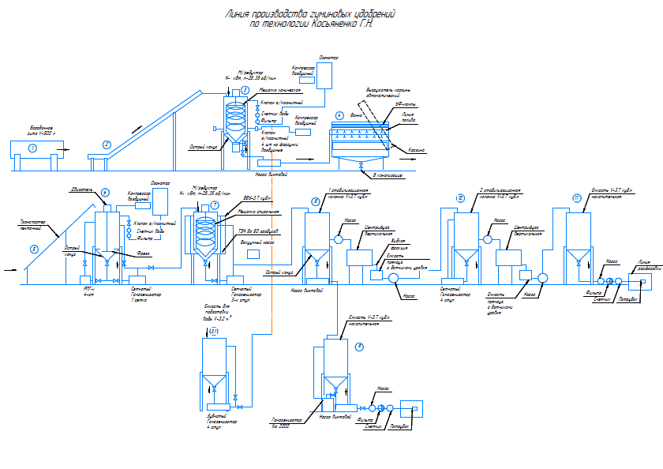
Гарантийный срок эксплуатации – 18месяцев

2. Универсальный озонатор 100г/ч, для производства органических препаратов ЭКОР-К по технологии Косьяненко Г.Н.

В данной модификацией аппарат оснащен:
- Увеличенная производительность по кислороду
- Увеличенное давление выходящего газа
- Возможность увеличения производительности по озону
- Адаптирование прибора к производственной линии
- Дополнительными системами защиты
- Универсальный озонатор ОЗО 100 (ЭКОР-К) | 1 | шт | 1 450 000 руб.

КОМПЛЕКТНОСЬ ЛИНИИ – 2 ШТ. ЦЕНА 2 900 000 РУБЛЕЙ
Порядок оплаты. Оплата за оборудование осуществляется в порядке 70 % для запуска
в производство, 30% по сообщению о готовности перед отгрузкой. Иные варианты по договору.
Сроки изготовления: от 45 рабочих дней. Срок изготовления зависит от загруженности производства и отсчитывается с момента внесения Покупателем первого авансового платежа. Отгрузка в транспортную компанию осуществляется после полной оплаты
заказа. Уточняйте при заказе.
Доставка. Бесплатно доставим товар до терминала любой транспортной компании в городе Екатеринбурге, дальнейшая доставка осуществляется за счет покупателя.
Гарантия. На оборудование установлена гарантия сроком 12 месяцев, начиная со дня запуска оборудования.

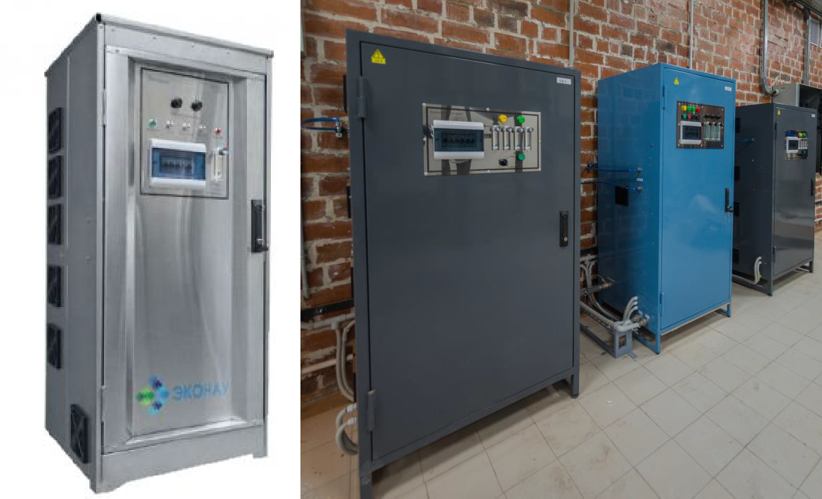

Модель |  | ОЗО-100(ЭКОР)
Производительность по озону фактическая не  менее (не более), г/час |  | 100 (120)
Поток кислорода, л/мин |  | 30
Регулировка производительности, % |  | 10-100
Максимальное давление газа на выходе, бар |  | 0,8
Время выхода на максимальный рабочий  режим, мин |  | 10
Охлаждение |  | Водяное
Расход воды охлаждения, м3/ч |  | 0,6
Материал корпуса |  | Металл с порошковой  покраской
Степень защиты корпуса |  | IP32
Уровень шума не более, дБ |  | 75
Потребляемая мощность не более, кВт |  | 4,5
Напряжение питания, В |  | 220
Температурный режим работы  рекомендуемый, оС |  | +5….+25
Гарантийный срок, мес |  | 12

3. ЦЕНТРИФУГИ:

2 ШТ. ЦЕНА 4 8ОО ООО РУБЛЕЙ.

В ДАННОМ ПРЕДЛОЖЕНИИ УКАЗАНА УНИВЕРСАЛЬНАЯ И МАКСИМАЛЬНО УКОМПЛЕКТОВАННАЯ ЛИНИЯ ПО ТЕХНОЛОГИИ ЭКОР-К.

С УВАЖЕНИЕМ Г. КОСЬЯНЕНКО.

